97學年度第1學期讀經活動成果照片～
情境布置 【穿堂、走廊】
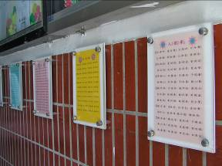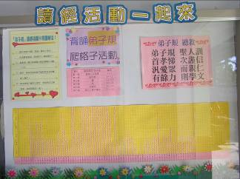

讀經十分鐘 【各年級】
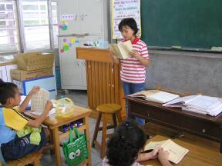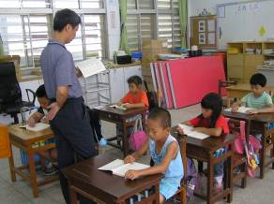

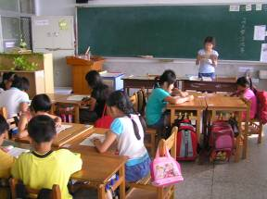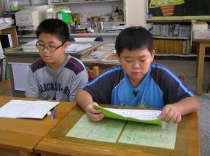

讀經十分鐘 【各年級】
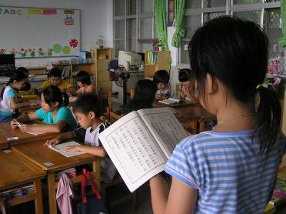
每天早上7：50～8：00是全校的讀經時間，這段時間各班傳來朗朗的讀經聲，老師也適時的解釋其中的道理。
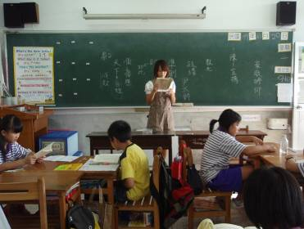

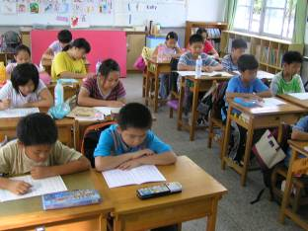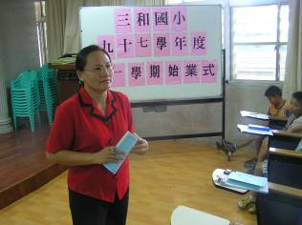
校長常利用集會時間讓大家讀經，並引導學生體會經典中的義理並能身體力行。
每週三兒童朝會時間 【上台練習的最佳時機】
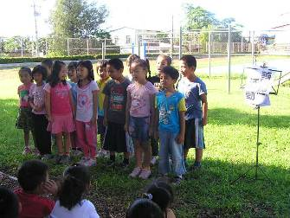 一年級也能背誦三字經和唐詩喔！
五年級背誦唐詩真厲害！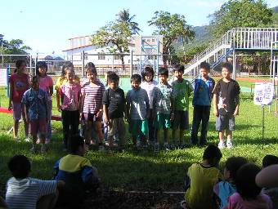
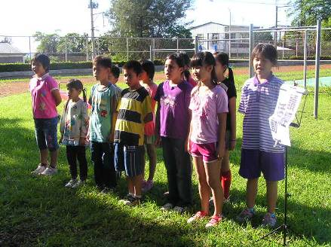
四年級已經開始背誦孝經囉～
成果篇 【頒獎】
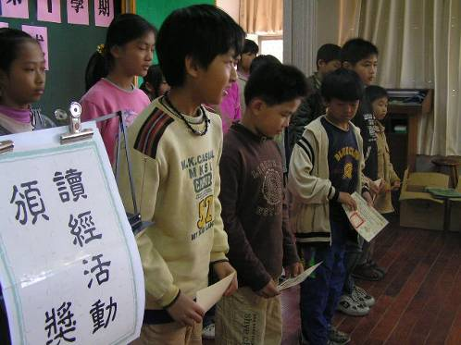
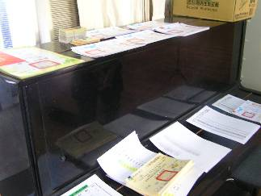
各項讀經活動過關人數很多，展現出學生們一學期的努力，值得獎勵。
